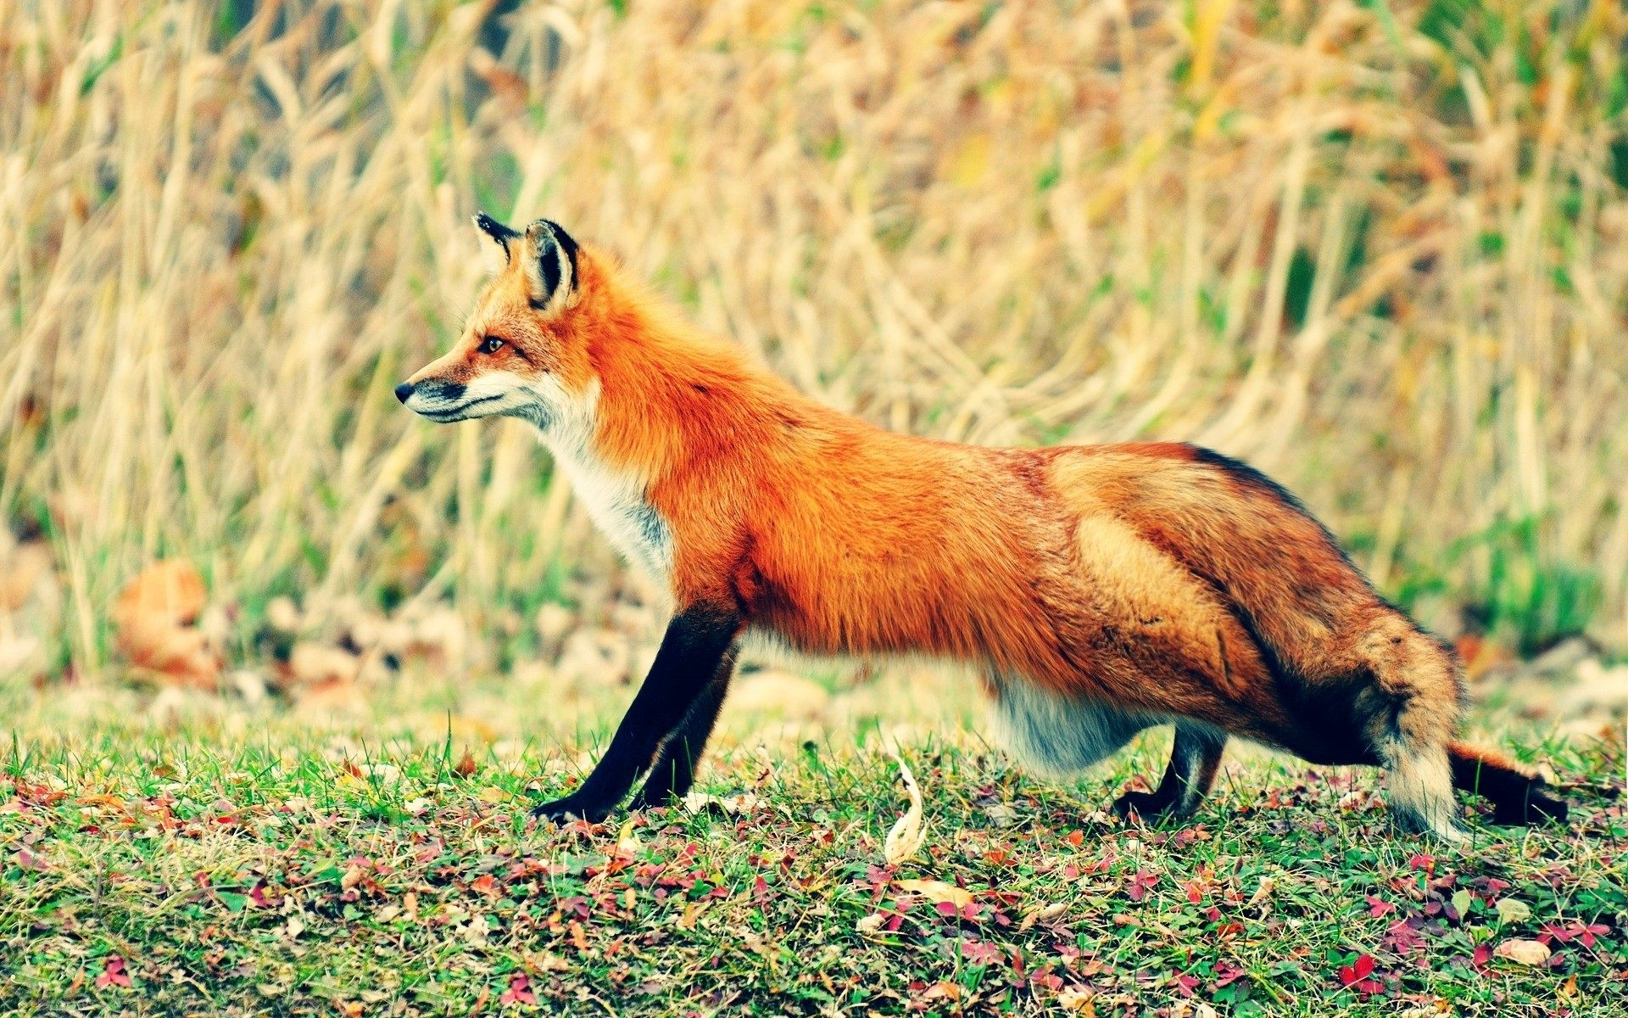

Конспект интегрированной непосредственной образовательной деятельности в подготовительной группе (Области: познание, художественная литература, художественное творчество, коммуникация)

Тема: «И в сказке, и в лесу»
Автор: Махмутова Гульназ Рафиловна, воспитатель МБДОУ №4 «Солнышко» (г. Зеленодольск РТ)
Предварительная работа.
Чтение И. Соколов-Микитов «Небо пало», «Лечея-Плачея», «Волк и лиса»; И. Лада «О хитрой куме-лисе»; Д. Хармс «Лиса и петух», «Лиса и заяц»; А. Милн «Три лисички»; рус. нар. ск. «Лиса и дрозд»; Драматизация «Лиса и журавль», «Лиса и тетерев» Л. Толстой; Самостоятельный поиск детьми в разных источниках произведений о лисе.
Цель. Расширять и углублять представления детей о лисе, прививать интерес к художественной литературе, развивать культуру речевого общения, словесно-логическое мышление, память;
Совершенствовать умение передавать пропорции и характерные движения животного в технике «Квиллинг».
Развивать творческие способности.
Оборудование: презентация «Уж как шла лиса по лесу», мяч, полоски бумаги оранжевого цвета 13шт., зелёного 1шт., чёрного 1шт., на каждого ребёнка.
Сценарий занятия

Содержание работы воспитателя | Предполагаемые действия воспитанников | Примечание
1 часть.  Воспитатель. Ребята, отгадайте загадки:  Посмотрите-ка, какая:  Вся горит, как золотая,  Ходит в шубке дорогой,  Хвост пушистый и большой.  Воспитатель. Рыжая кума всех провел | Лиса. | Слайды с изображением иллюстраций художника Ю. Васнецова из сказок
Воспитатель. Молодцы! А как вы догадались, что в этих загадках речь идет о лисе? | Ответы детей.
Воспитатель поочередно показывает 5-6 слайдов (на которых изображены иллюстрации художника Ю. Васнецова из сказок о лисе), просит детей вспомнить и назвать эти произведения, а также назвать любимые сказки, в которых присутствует персонаж - лиса. | «Заюшкина избушка», «Колобок»,  «Лиса и волк»,  «Лисичка со скалочкой», «Лиса и дрозд»,  «Кот и лиса»,  «Лиса и журавль»,  «Кот, дрозд и петух».
Чему нас учат сказки? | Сказки учат нас добру, справедливости. Учат выручать своих товарищей из беды, не бояться бороться с такими коварными героями как Лисица. Учат побеждать ложь и зло.
Воспитатель предлагает детям занимательную игру «Закончи предложение о лисе».  Дети встают в круг, воспитатель бросает мяч ребенку, который должен закончить предложение. В процессе игры можно задавать наводящие вопросы, если дети затрудняются:  Какая лиса? На кого или на что похожа? Что делает? Чем отличается?  Желтая, как солнце, но…(не светит)  Умная, как сова, но… (не летает)  Хитрая, как жулик, но… (на четырех лапах)  Зубастая, как щука, но… (не живет в реке)  Осторожная, как сумерки, но… (живет в норе)  Остроносая, как собака колли, но овец… (не стережет)  Пушистая, как белка, но… (по деревьям не скачет)  Заметает следы, как вьюга, но… (в трубе не воет)  Охотится, как кошка, но… (не мурлычит)  Тявкает, как щенок, но… (в будке не живет) | Дети ловят мяч и отвечают на вопросы
Воспитатель спрашивает почему лису называют: Лиса – Патрикеевна:  Лиса - хищное животное с острой мордой и длинным пушистым хвостом. Почему она названа лисицей, а в сказках ещё Патрикеевной. | Слово лиса образовано от лис-. До сих пор кое-где у нас бытуют выражения лисий (желтоватый), залисеть (пожелтеть). Следовательно, лисицей зверя прозвали за жёлтую шерсть. (Могут не ответить, тогда объясняет воспитатель).
А откуда странное отчество - Патрикеевна? | Патрикей - имя старинное, происходит от латинского патриций, то есть аристократ. Но в старину ц произносилось на Руси как к. Вот и получилось - Патрикей. Имя это давали только детям княжеского рода. | Показ слайдов и рассказ воспитателя о лисе:  Показ слайдов с животными: лиса, заяц, волк, медведь.  Показ слайдов лисы живущей в лесу.
Ну а лиса-то тут причём? Ей-то до аристократических манер далеко! | Давным-давно, лет 700 назад, жил-был новгородский князь Патрикей Нарумтвович. И так он прославился своей изворотливостью, хитростью, что имя Патрикей стало нарицательным, равнозначным хитрецу. И хитрая, умная лиса как верная наследница «хитрого» князя получила отчество Патрикеевна.
Воспитатель. Молодцы!  Объясните, как вы понимаете народные пословицы «Лисичка всегда сытнее волка живет», «Волка зубы кормят, а лису хвост бережет». | Ответы детей.
В сказках лиса самая хитрая: всех может провести, любого обмануть. А на самом деле лиса ничуть не хитрее многих других зверей. Если бы не ее зоркие глаза, острый слух. А главное, удивительное чутье – никакая хитрость не спасла бы лису от волков и охотничьих собак. Чтобы лягушку поймать, лисе особой хитрости не требуется. И свою главную добычу – мышей-полевок она без всяких уловок находит, ей нос и уши помогают. Мышка пискнет под снегом – лиса тут как тут: мигом разроет снег. Почует норку и ее раскопает. Впрочем, хитрой ее, наверное, назвали за другие проделки. Уж очень ловко она забирается в курятник. То бесшумно устроит подкоп, то лаз в соломенной крыше сделает. Придет утром хозяйка – пеструшки как не бывало. Но частенько ругали хозяйки рыжую воровку напрасно. Им бы на следы посмотреть! И следы-то вовсе не лисьи. Тут другой зверь похозяйничал – гибкий и проворный хорек. Тоже большой любитель курятинки. А подумали на лису: дескать, и как она пролезла в такую щель? Вот хитрющая!.. Вот так и попала лиса в наши любимые сказки! | Дети слушают.
Физминутка  Т. Гарг  1.С ветки падал рыжий лист.  2.Дёрнул носом рыжий лис  3.В рыжий день он шёл по следу,  4.А чьему - и сам не ведал.  Запах чудный лиса нёс -  В рыжий гриб уткнулся нос:  5.Хороша сестричка -  Рыжая лисичка! | 1.Дети показывают руками падение листвы.  2.Дети водят носами в стороны - «принюхиваются»  3Дети идут, изображая лиса.  4.Дети приседают.  5.Дети поднимают руки вверх, разводят немного их в стороны и кружатся вокруг себя.
Во все времена люди ценили диких животных, ведь недаром народ наделил каждого зверя своим качеством:  Лиса –  Заяц –  Волк –  Медведь –  Мы уже говорили, что самая обаятельная и привлекательная – это Лиса.  Кого хочешь обманет, вокруг пальца обведет. Учитывая все это – ей и отчество дали Патрикеевна.  Хитрая плутовка, Рыжая головка,  Хвост пушистый – красота!  А зовут ее… | - хитрая  - трусливый  - злой  - добрый  Лиса
Лиса в пословицах и поговорках: | «Кумушкой зовет ее народ, Патрикеевною величает».  «Лиса- «семерых волков проведет».  «Как ни стереги собака от неё двор, а все курятинки добудет».  «Лиса и во сне кур у мужика в хлеве считает»,  «Где я лисой пройдусь, там три года куры не несутся!»  «Кто попал в чин лисой, будет в чине—волком!»  «Когда ищешь лису впереди, она—позади!»  «Лиса все хвостом покроет!»  .
Соответствует ли сказочный образ лисицы лисе живущей в природе?  Лисица – одно из самых известных животных. О ней упоминают пословицы и поговорки, про нее сочиняют множество басен и сказок. Однако во всех этих произведения образ лисы мало соответствует действительности. Ученые наблюдая за ней не нашли у этого животного той понятливости, хитрости и находчивости, которые ей приписывает народная молва. При опасности лиса даже паникует, попадается несколько раз в одни и те же ловушки, и вообще её легко обмануть.  Узнав многое о лисице, на занятие ИЗО мы нарисовали иллюстрации к сказкам с главной героиней Лисой. На занятие по лепке слепили это удивительное животное. | Дети слушают
Хорошо когда много друзей. Друзья всегда приходят на помощь. Много друзей только у хорошего героя. А у лисы друзей нет, потому что она злая, хитрая и завистливая.  Верьте только хорошему, помогайте слабым, любите дарить всем, всем, всем только любовь, доброту.  Добрый никогда не обидит слабого, беззащитного. Добрый не будет грубить другим. Спешите делать добро! Не откладывайте его на потом.  Золотое правило: «Не делай другому того, чего ты не хочешь, чтобы сделали тебе». | Дети слушают
2 часть.  Воспитатель предлагает детям выполнить в технике «квиллинг» лису, для групповой выставки «И в сказке, и в лесу». Это может быть персонаж из сказки или лиса-животное. Уточняет с детьми, какими будут пропорции лисы, как передать более выразительно ее образ. | Выполнение работ детьми. | Звучит тихая спокойная музыка.
Подведение итогов.

